Exercicio 2

Jayme de Queiroz

1. Visualize a rede “GraphMissingEdges.gml” (referente ao desafio no Kaggle) com o layout ForceAtlas2.

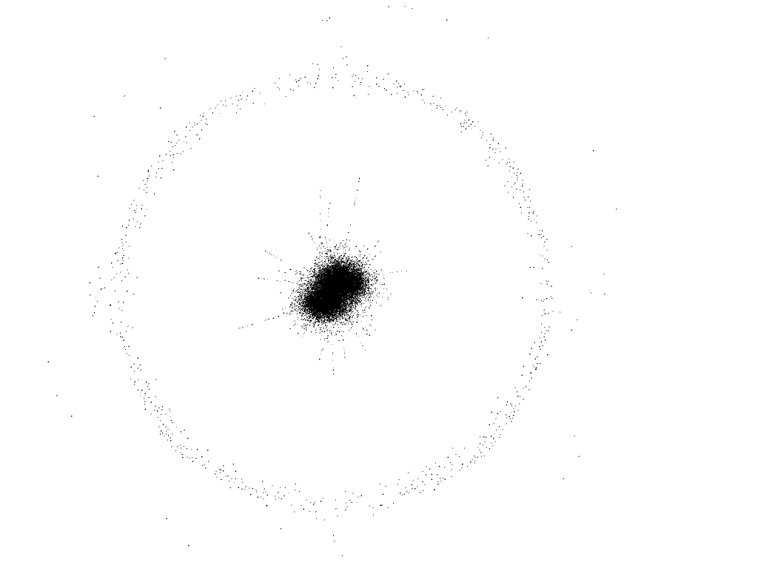

1. Crie uma rede aleatória Erdos-Renyi com N=3000 e com probabilidade p=10-3 de dois nós aleatórios se conectarem. Em seguida responda:
   1. Qual o número de links esperado? Isso vai de acordo com o que foi observado na rede criada?
   2. Em qual regime essa rede se encontra, subcritical, critical, supercritical ou conected? Justifique.
   3. Visualize essa rede criada com o layout ForceAtlas2.
   4. Compare a visualização da rede do exercício 1 com a visualização feita na 2c.
2. Com base na rede fornecida para o desafio, arquivo “GraphMissingEdges.gml”, faça:
   1. Compute a distribuição de graus.
   2. Compute a distribuição de graus para duas redes aleatórias com o mesmo número de nós e não direcionadas, mas uma com p=0,001 e outra com p =0,01.
   3. A rede do desafio possui características de redes aleatórias? Justifique a sua resposta